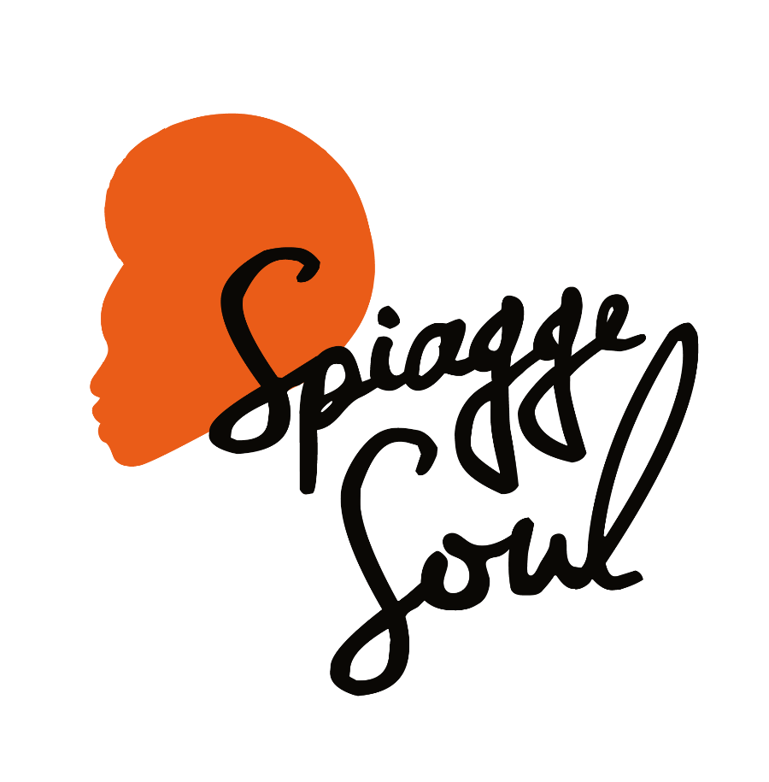

Spiagge Soul 2023
XV edizione
Marina di Ravenna e lidi ravennati
19 luglio – 20 agosto

domenica 20 agosto

Brown Style (ITA)
Bagno Kuta – ore 18
Punta Marina

RAVENNA, 19 agosto 2023 – Ritmo e anima. Sono gli ingredienti che caratterizzano l’appuntamento di domani a Spiagge Soul, che conclude al Bagno Kuta di Punta Marina la sua programmazione ufficiale col concerto dei Brown Style, trio guidato dal cantante italo-brasiliano Luca Brighi (alle 18). Un viaggio all’insegna del Soul e del funk, che dalle sonorità della Motown più classica arriva fino alle ultime tendenze del Nu Soul contemporaneo. Il festival ha però in realtà anche un ultimo appuntamento: martedì 29 agosto infatti verrà recuperata la serata in ricordo di Harry Belafonte, che era stata annullata causa maltempo (al Finisterre Beach di Marina di Ravenna, alle 22).

Il festival Spiagge Soul, giunto alla 15esima edizione, è organizzato dall’Associazione Blues Eye con la compartecipazione del Comune di Ravenna e il sostegno di Regione Emilia-Romagna e Apt Servizi. Si conclude dopo oltre 30 concerti e più di un mese di spettacoli tra palchi e stabilimenti balneari di Marina di Ravenna, Porto Corsini, Punta Marina e Lido Adriano.

Brown Style. Brown Style è un Soulful trio che si ispira alla classe degli intramontabili artisti dell’epoca Motown, al più verace funk, fino alle più recenti sonorità Nu Soul e Chill out.Caratterizzato dalla potente e intensa voce del cantante italo-brasiliano Luca Brighi e dallo stile “groovy di Michele Bonivento all’organo Hammond e tastiere, il trio è completato dalla inarrestabile batteria di Francesco Inverno. Grazie alla straordinaria intesa musicale e di esecuzione ogni loro performance è un intenso viaggio fra i binari del ritmo e dell’anima. Special guest alla chitarra Francesco Plazzi, art director di Spiagge Soul.

Per info e aggiornamenti sul programma: Facebook Spiagge Soul e Instagram Spiagge Soul, oltre che www.spiaggesoul.it

Per comunicati e immagini degli artisti: www.spiaggesoul.it/soul_site/comunicati-stampa/

Ufficio stampa Spiagge Soul
Eikon Communication
348 3694618 / 051 6238522
press@eikoncommunication.com

